**练习使用显微镜**

1.用来擦拭显微镜头污点的是（ ）

A.纸巾 B.布 C.棉花 D.擦镜纸

2.使用显微镜观察时，固定装片用到的结构是（ ）

A.粗准焦螺旋 B.压片夹 C.反光镜 D.细准焦螺旋

3.下面显微镜的结构中，具有放大作用的是（ ）

A.物镜 B.反光镜 C.细准焦螺旋 D.遮光器

4.某同学在一个视野中看到一行细胞（如右图），此时显微镜镜头的读数是“10×”和“10×”，如果将镜头换成“10×”和“20×”，那么在一个视野中可以看到的细胞数目是（ ）

A.1个 B.2个 C.4个 D.8个

5.小华习惯用右手写字，下图能表示她使用显微镜观察的正确方法是（ ）

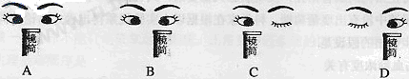

6.当低倍镜换为高倍镜后（ ）

A.细胞数量变多，视野变暗 B.细胞数量变多，视野变亮

C.细胞数量变少，视野变暗 D.细胞数量变少，视野变亮

7.某同学在观察洋葱表皮细胞实验中，分别采用了以下四种不同的目镜和物镜组合，则他在一个视野中可以观察到数目最多的是（ ）

A.5×、10× B.10×、40× C.15×、10× D.20×、40×

8.下图所示为显微镜视野内某生物体所处位置及运动路线，则

此生物体的实际位置及运动路线应为（ ）

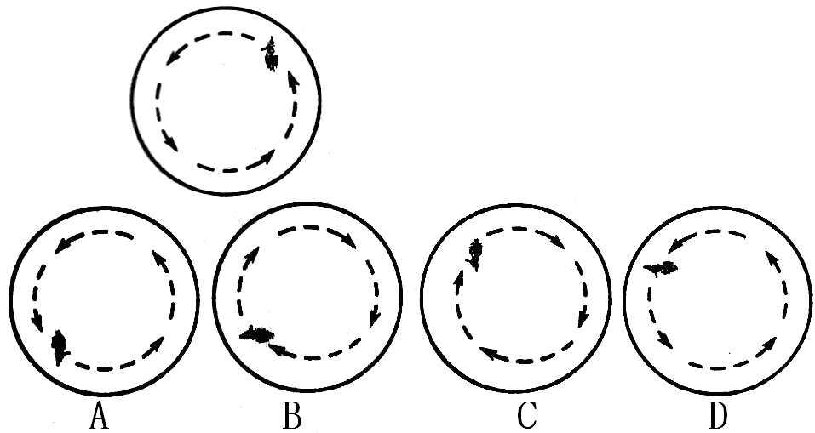

9.在使用显微镜进行对光时，下述四个实验步骤，正确的顺序是（ ）

①转动遮光器，使较大的光圈对准通光孔 ②转动遮光器，使低倍物镜对准通光孔 ③左眼注视目镜，右眼睁开 ④转动反光镜调出一个白亮的视野

A.①③②④ B.②①③④ C.③④②① D.③②④①

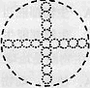10.如果在目镜为5×、物镜为10×时，显微镜视野里可观察到的细胞如右图所示。那么，在物镜放大倍数不变的情况下，把目镜改为15×，视野里可观察到的细胞数目是（ ）

A.3个 B.5个 C.7个 D.9个

11.当低倍镜换为高倍镜后（ ）

A.细胞数量变多，视野变暗 B.细胞数量变多，视野变亮

C.细胞数量变少，视野变暗 D.细胞数量变少，视野变亮

12.某学生使用的显微镜有如下一些镜头可供参考（见下图）。使用该显微镜观察某组织时，要使视野中观察到的细胞数目最多，应选择的镜头组合是（ ）

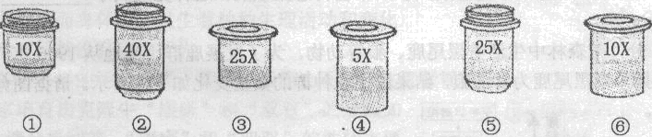

A.③和⑤ B.④和⑥ C.①和④ D.②和⑥

13.小强在显微镜下观察到了洋葱表皮细胞后，兴奋地向同学描述，并把显微镜轻轻挪动给同组同学，但别人却看不消物像。你认为最可能的原因是（ ）  
A.没有调节粗准焦螺旋 B.射入光线发生改变  
C.显微镜的物镜转换了 D.光圈的大小改变了

14.光学显微镜是科学实验常用的仪器之一，同学们要学会显微镜的规范操作。下列操作中规范的是（ ）

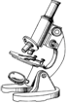

A.手蒙右眼，左眼观察目镜 B.对光时，使低倍物镜正对通光孔

C.用手扳物镜转换低、高倍镜 D.高倍镜下用粗准焦调螺旋调焦

15.请回答下列显微镜操作的有关问题：

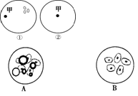（1）左图是显微镜的目镜、物镜及观察到清晰物象时物镜与玻片间的距离。使用上述物镜和目镜观察洋葱鳞片叶时，为使视野中观察到的细胞数目最多，其目镜和物镜的组合是 ，物镜与玻片间的距离应该是图 。

（2）右图为显微镜观察到的两个视野，其中甲为主要观察对象，当由视野①变为视野②时，操作方法是 。

（3）右图为A、B两位同学用显微镜观察人的口腔上皮细胞时的效果图，你认为 同学的观察效果好。另一同学效果欠佳是因为装片中有 ，要想不出现这位同学视野中不正常的情况，盖玻片时

。

参考答案

1.D 2.B 3.A 4.C 5.B 6.C 7.A 8.A 9.B 10.B

11.C 12.C 13.B 14.B

15.（1）④和①　 ⑥ （2）将装片向左平行移动 （3）B 气泡 将盖玻片的一侧先接触水滴，然后将另一侧慢慢放下